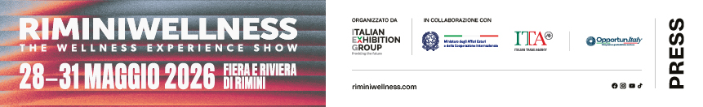

RIMINIWELLNESS 2026: DA DOMANI RIMINI DIVENTA LA CAPITALE INTERNAZIONALE DEL WELLNESS

- All'inaugurazione Maurizio Ermeti, Presidente di Italian Exhibition Group, Jamil Sadegholvaad, Sindaco di Rimini, Massimiliano Fedriga, Presidente della Regione Autonoma Friuli-Venezia Giulia, Maurizio Forte, Direttore Centrale per i Settori dell’Export di ICE Agenzia, Claudio Barbaro, Sottosegretario di Stato per l’Ambiente e la Sicurezza Energetica, Roberta Frisoni, Assessora Turismo, Commercio e Sport della Regione Emilia-Romagna
- Circa 400 brand espositori, 190mila metri quadrati tra aree indoor e outdoor, più di 2000 ore di attività fisica e oltre 100 eventi per i professionisti del settore. Un hub strategico globale con oltre 120 buyer internazionali da 36 Paesi e i marchi leader del mercato presenti in fiera
- Torna RiminiWellnessOFF, organizzato col Comune di Rimini: un ricco programma di eventi diffusi dedicati a fitness, sport e lifestyle

Rimini, 27 maggio 2026 – È tutto pronto per la 20ª edizione di RiminiWellness, la manifestazione internazionale di Italian Exhibition Group che da domani, giovedì 28 maggio, a domenica 31 maggio porterà alla Fiera di Rimini e sulla Riviera il meglio del mondo fitness, sport, wellness e healthy lifestyle. Con 30 padiglioni, aree outdoor, piscine e oltre 190mila metri quadrati tra spazi indoor e outdoor, RiminiWellness 2026 si prepara ad accogliere community, aziende, professionisti e appassionati provenienti dall’Italia e dall’estero per quattro giornate dedicate a movimento, innovazione, business e formazione.

LA CERIMONIA INAUGURALE: LE ISTITUZIONI AL TAGLIO DEL NASTRO
La cerimonia inaugurale si terrà domani alle ore 12 presso la Wellness Arena sotto la Cupola Lorenzo Cagnoni, nella Hall Sud del quartiere fieristico di Rimini. Ad aprire ufficialmente la manifestazione saranno Maurizio Ermeti, Presidente di Italian Exhibition Group, Jamil Sadegholvaad, Sindaco di Rimini, Massimiliano Fedriga, Presidente della Regione Autonoma Friuli-Venezia Giulia e Presidente della Conferenza delle Regioni e delle Province Autonome, Maurizio Forte, Direttore Centrale per i Settori dell’Export di ICE Agenzia, il Sen. Claudio Barbaro, Sottosegretario di Stato per l’Ambiente e la Sicurezza Energetica, Roberta Frisoni, Assessora Turismo, Commercio e Sport della Regione Emilia-Romagna, insieme a Andrea Capobianco, Coach della Nazionale Femminile di Basket, ai rappresentanti delle istituzioni e del mondo sportivo presenti all’opening ufficiale.

L'AREA ACTIVE ACCENDE IL MOVIMENTO E LE GRANDI COMMUNITY
L’area Active sarà ancora una volta il cuore pulsante della manifestazione, con oltre 2000 ore di allenamento, 15 palchi e altre 10 aree di attività dedicate alle discipline più innovative e coinvolgenti del panorama fitness. Dai grandi format internazionali alle attività body & mind, passando per functional training, yoga, pilates e workout ad alta intensità, RiminiWellness porterà in scena trainer, creator e community di riferimento del settore. In programma anche appuntamenti dedicati alla performance e alla competizione come HYROX e Italian Showdown, insieme ai format più seguiti dal pubblico come Zumba + Lift™ e BodyPump Heavy di Les Mills, in un’edizione che continua a puntare su esperienze immersive e nuove modalità di vivere il benessere. L’allenamento contemporaneo diventa così un’esperienza completa, tecnica e coinvolgente: ne è un esempio il debutto del Barre Training Evolution, presentato da FIF – Federazione Italiana Fitness, che rilegge il lavoro alla sbarra integrando Pilates, functional training e Reformer, in un’edizione che continua a puntare su esperienze immersive e nuove modalità di vivere il benessere.

BUSINESS, INNOVAZIONE E INTERNAZIONALITÀ
Sul fronte industriale e professionale, RiminiWellness 2026 consolida il proprio ruolo di hub strategico globale per lo sviluppo del mercato. Saranno circa 400 i brand espositori presenti in fiera, con aziende, operatori e realtà emergenti che rappresentano l’evoluzione dei mondi fitness, wellness, health, nutrizione, recovery e innovazione tecnologica. Confermata anche per il 2026 la collaborazione con ICE Agenzia che ha curato la selezione e l’incoming di operatori e industry leader a RiminiWellness di operatori dagli USA, mercato leader nel settore del fitness e del benessere, dal Golfo e dell’Asia Centrale, e dal Nord Africa, mercati relativamente nuovi per RiminIWellness e sui quali ne verrà potenziato il valore del brand. Grazie a questa sinergia e alla collaborazione con il MAECI, la manifestazione ospiterà in totale 120 buyer internazionali provenienti da 36 Paesi, oltre a 80 industry leader e operatori coinvolti attraverso accordi con più di 30 associazioni internazionali. Sono già oltre 500 gli appuntamenti fissati tramite la piattaforma online di matching, mentre il network premium visitors porterà in fiera più di 4000 trade visitors italiani e internazionali. Tra le novità della 20ª edizione debutta inoltre la Beauty Area, un nuovo spazio dedicato all’evoluzione del benessere integrato tra nutraceutica, beauty, prevenzione e longevity. Cresce anche l’Innovation Area, che ospiterà 30 startup, scaleup e spin-off universitari impegnati nello sviluppo di soluzioni dedicate a tecnologia, wellness, nutrizione e performance.

CONVEGNI E FORMAZIONE INTERNAZIONALE
RiminiWellness 2026 offrirà un ampio calendario di appuntamenti dedicati alla formazione e all’approfondimento professionale, con oltre 80 eventi e convegni rivolti agli operatori del settore. Tra i momenti più attesi il debutto italiano del World Active Summit, che ospiterà la terza Assemblea Generale di World Active e l’elezione del nuovo Board of Directors, e il Global Fitness Leaders Meeting, summit internazionale co-organizzato da REPs Polska e Poland Active che porterà a Rimini delegati provenienti da oltre 20 Paesi per confrontarsi sui nuovi scenari globali del fitness e del wellness. Questa proiezione globale si intreccia con il palinsesto di alta formazione con l’incontro dell'Osservatorio Valore Sport di The European House Ambrosetti dal titolo "Fitness & Sport: innovazione, comunicazione e valore per la società", un momento di confronto tra esperti e istituzioni per analizzare l'impatto socioeconomico del settore. Il Corso di Formazione su Sport e Sostenibilità incentrato sulla transizione ecologica e l'inclusione come leve strategiche per accedere a finanziamenti e partnership. Spazio poi al forum "Longevità tra Scienza, Mercato e Investimenti", incentrato sul ruolo di capitali e innovazione in un comparto in forte accelerazione. L'incontro si snoderà in due panel complementari: il primo, guidato dai dati della Community Longevity+ di The European House Ambrosetti, approfondirà i trend degli investimenti europei; il secondo offrirà un focus settoriale con i principali manager e imprenditori dei Fitness & Wellness Club per confrontarsi sulle opportunità concrete del mercato. A completare il quadro, l'approfondimento sul recupero fisico e mentale con l'incontro "Infortunio e cambi di prospettiva", un dialogo mirato a esplorare il percorso di riabilitazione e recupero come momento di trasformazione, crescita e ripartenza[VF2] .

RIMINIWELLNESS OFF: IL BENESSERE IN CITTÀ
Anche nel 2026 torna RiminiWellnessOFF, il fuori fiera di RiminiWellness organizzato in collaborazione col Comune di Rimini che porta l’energia della manifestazione oltre i padiglioni fieristici coinvolgendo l’intera città in un’esperienza diffusa dedicata a sport, movimento e benessere. Con un ricco programma di eventi distribuiti sul territorio, il progetto trasformerà la riviera in un grande palcoscenico a cielo aperto animato da allenamenti outdoor, running, eventi speciali e momenti di aggregazione aperti al pubblico. Dal litorale ai parchi urbani, dal Wellness Park del Parco del Mare fino alla Piazza sull’Acqua presso il Ponte di Tiberio, RiminiWellnessOFF accompagnerà cittadini, turisti e appassionati in un percorso che rafforza il legame tra evento, territorio e lifestyle attivo.

ABOUT RIMINIWELLNESS 2026
Data: 28/31 maggio 2026; qualifica: fiera internazionale; organizzazione: Italian Exhibition Group S.p.A.; periodicità: annuale; edizione: 20ª; ingresso: pubblico e operatori; info: www.riminiwellness.com

PRESS CONTACT ITALIAN EXHIBITION GROUP
head of corporate communication & media relation: Elisabetta Vitali
press office manager: Marco Forcellini, Pier Francesco Bellini | press office coordinator: Luca Paganin | press office specialist: Mirko Malgieri; Nicoletta Evangelisti | press office assistant: Julia Andreatta media@iegexpo.it

MEDIA AGENCY RIMINIWELLNESS 2026
Naper Multimedia| Zoe Perna | T. +39 02 97699600 | zoe.perna@napermultimedia.it | staff@napermultimedia.it

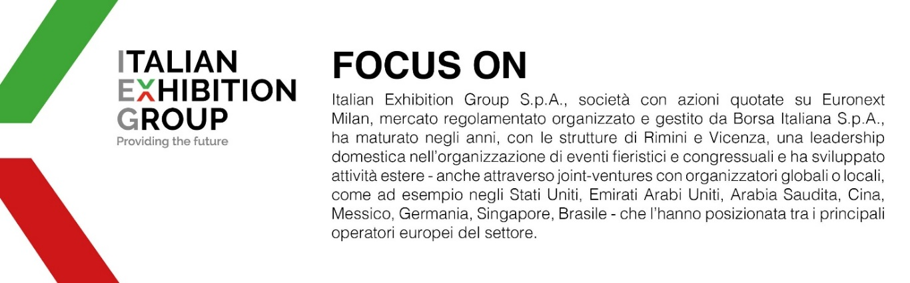

Il presente comunicato stampa contiene elementi previsionali e stime che riflettono le attuali opinioni del management (“forward-looking statements”) specie per quanto riguarda performance gestionali future, realizzazione di investimenti, andamento dei flussi di cassa ed evoluzione della struttura finanziaria. I forward-looking statements hanno per loro natura una componente di rischio ed incertezza perché dipendono dal verificarsi di eventi futuri. I risultati effettivi potranno differire anche in misura significativa rispetto a quelli annunciati, in relazione a una pluralità di fattori tra cui, a solo titolo esemplificativo: andamento del mercato della ristorazione fuori casa e dei flussi turistici in Italia, andamento del mercato orafo - gioielliero, andamento del mercato della green economy; evoluzione del prezzo delle materie prime; condizioni macroeconomiche generali; fattori geopolitici ed evoluzioni del quadro normativo. Le informazioni contenute nel presente comunicato, inoltre, non pretendono di essere complete, né sono state verificate da terze parti indipendenti. Le proiezioni, le stime e gli obiettivi qui presentati si basano sulle informazioni a disposizione della Società alla data del presente comunicato.

